Беликова Е.В. заместитель директора
по воспитательной работе ГБОУ СОШ №1392 им. Д.В.Рябинкина
Тощевикова Н.А. руководитель музея
«История родного края» ГБОУ СОШ№1392 им. Д.В.Рябинкина
Прикосновение к истокам.
(Опыт реализации программы патриотического воспитания в ГБОУ «Школа с углублённым изучением отдельных предметов № 1392
имени Д.В. Рябинкина)

Ватутинская школа, которая ныне носит название ГБОУ«Школа с углублённым изучением отдельных предметов № 1392 имени Д.В. Рябинкина», через два года отметит свой семидесятилетний юбилей. Много традиций за столь долгий срок сложилось здесь. Одна из самых заметных и почитаемых всеми – особое внимание к гражданско-патриотическому воспитанию школьников. Это направление всегда составляло основу воспитательной программы школы. 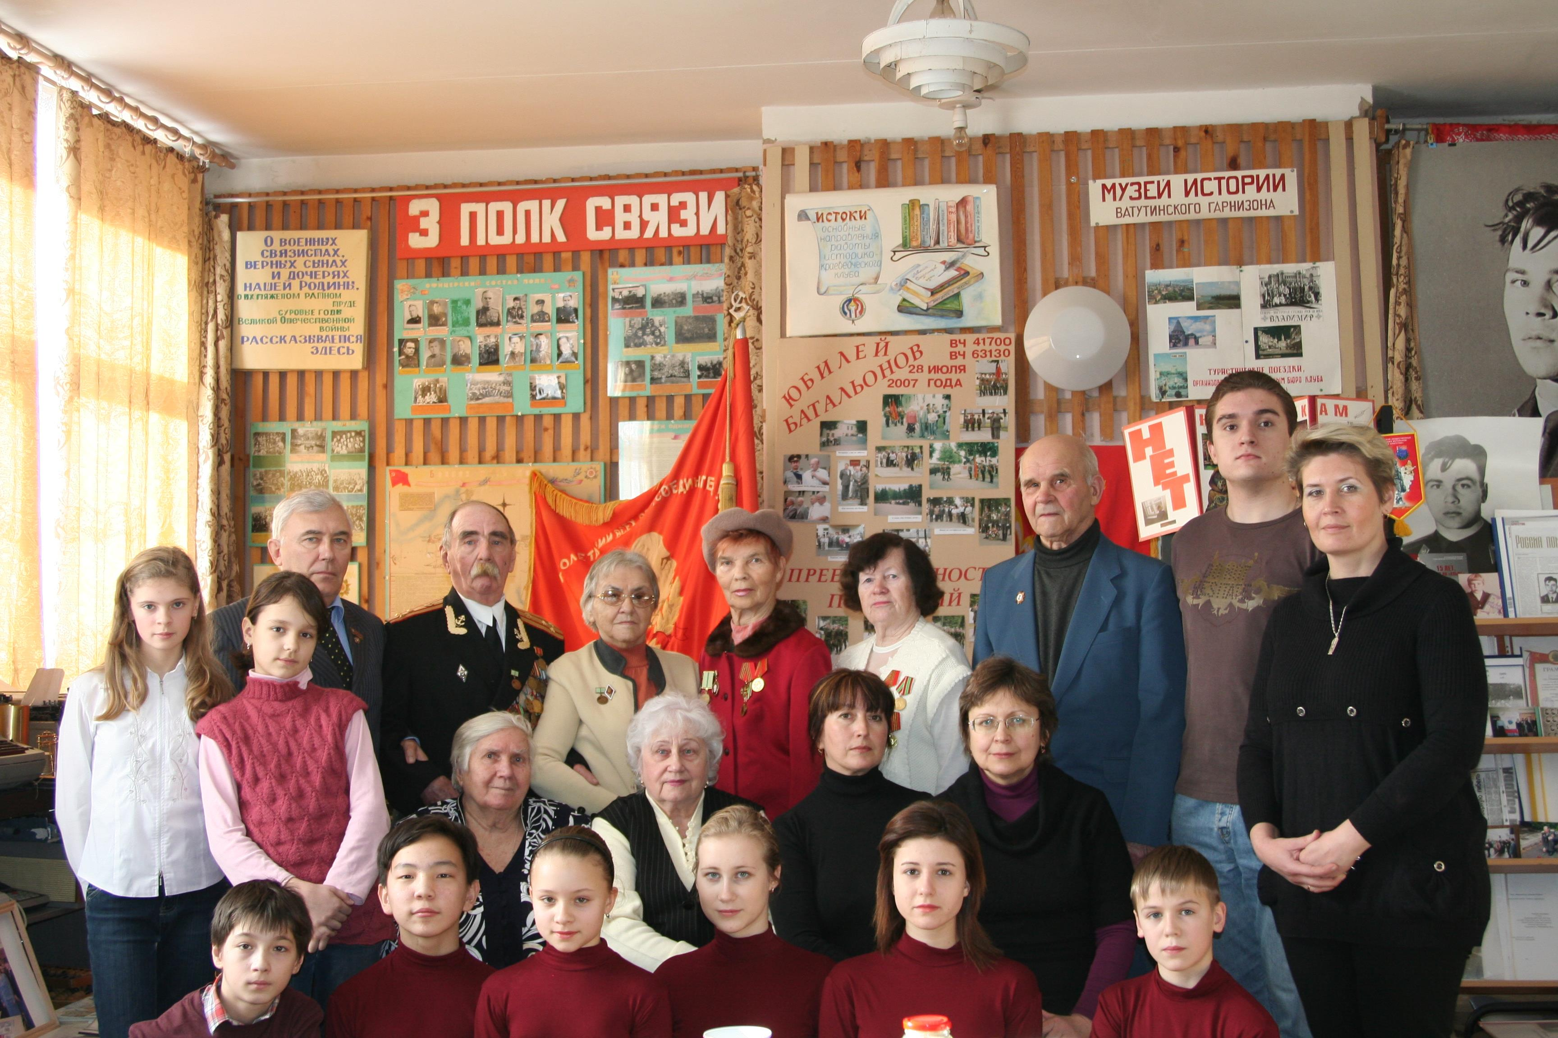
Долгие годы в нашей образовательной организации успешно реализовывалась воспитательная программа «Я– гражданин России», а в 2013 году, учитывая вступление в столичное образовательное пространство, в соответствии с Государственной программой «Патриотическое воспитание граждан РФ на 2011-2015 годы» и Комплексной среднесрочной программой «Патриотическое воспитание молодёжи Москвы» была разработана комплексно-целевая программа «Патриотическое воспитание учащихся ГБОУ «Школа с углублённым изучением отдельных предметов № 1392 им. Д.В. Рябинкина на 2013-2016 годы».
Программа определяет цели, задачи, основные направления, конкретные мероприятия патриотического воспитания учащихся на 2013-2016 гг. и ориентирована на повышение статуса патриотического воспитания.
Реализация Программы предполагают совместную деятельность педагогического коллектива школы, учреждений дополнительного образования, городских структур и общественных организаций по реализации всех направлений патриотического воспитания учащихся.
Приоритетными направлениями в области патриотического воспитания учащихся в школе являются:
• воспитание высоких духовно-нравственных принципов, гражданской ответственности, любви и преданности своему Отечеству;
• формирование патриотических чувств на основе культурно-патриотических ценностей славных трудовых и боевых традиций российского народа;
• формирование глубокого понимания конституционного гражданского долга;
• формирование здорового образа жизни учащихся, профилактика правонарушений.
Важными составляющими в работе по патриотическому воспитанию являются традиционное проведение марафона «Равнение на Дмитрия Рябинкина» ежегодно (октябрь-ноябрь) участие в окружных и городских акциях, таких как: «Вахта памяти», «Георгиевская ленточка», «Мы помним, мы гордимся», «Чистый город», «Я – гражданин России» и пр.
Основой историко-краеведческого воспитания учащихся по-прежнему остаётся деятельность школьного краеведческого музея.
В школе сложилась система организации и проведения уроков мужества с участием ветеранов ВОВ, ветеранов и сотрудников Управления А ЦСН ФСБ России, семинаров, круглых столов по проблемам патриотического воспитания.
Целью Программы является становление патриотизма как важнейшей духовно-нравственной и социальной ценности, воспитание человека, обладающего чувством национальной гордости, гражданского достоинства, социальной активности, любви к Родине, способного проявить их в созидательном процессе в интересах общества, в укреплении и совершенствовании его основ, в том числе в тех видах деятельности, которые связаны с его защитой.
Для реализации поставленной цели необходимо решить следующие задачи:
1. Повышение качества патриотического воспитания в школе.
2. Реализация плана мероприятий патриотического направления с последующей оценкой качества результативности.
3. Обновление содержания патриотического воспитания, расширение спектра активных форм, методов работы и технологий по данному направлению.
4. Усиление взаимодействия с учреждениями дополнительного образования детей, образовательными учреждениями, городскими структурами и общественными организациями по вопросам патриотического воспитания.
5. Усиление роли семьи в патриотическом воспитании подрастающего
поколения.
Главной опорой в гражданско-патриотическом и историко-краеведческом направлениях воспитания учащихся традиционно является школьный краеведческий музей «История родного края», который в прошлом году отметил своё тридцатилетие.
Год рождения тогда ещё музея Боевой славы в Ватутинской школе – 17 мая 1983 года. Музей был создан учениками, учителями школы по инициативе и при активном участии ветеранов 3 отдельного полка связи резерва ВВС КА, который размещался в годы Великой Отечественной войны в Ватутинках.
Шло время, появились новые экспозиции - «Венок усадьбам», «Писательские дачи», «Школа родная» и в 2003 году краеведческому музею было дано название «История родного края». Была расширена тематика Великой Отечественной войны, был собран материал и созданы 30 папок, посвященных ветеранам военного гарнизона Ватутинки. В настоящее время экспозиции «Мир русской семьи» и «Духовное краеведение» располагаются в отдельных помещениях. Музейно-образовательное пространство школы это и постоянно действующие выставки в рекреациях.
В школе реализуется комплексная программа по музейной педагогике «Прикосновение к истокам» (программы: «История вокруг нас» и «Духовное краеведение Московского края»). Ее идея-девиз «От прикосновения к истокам – преображение души».

Цель программы: интегрирование в единый процесс образования и воспитания с помощью использования на уроках и во внеурочное время краеведческого материала, собранного и систематизированного самими учащимися
Задачи:
- комплексная организация проектной и научно-исследовательской деятельности на уроках и во внеурочное время;
- создание музейно-образовательного пространства: школа – окружающий мир («Я» между прошлым и будущим);
- поиск путей для самопознания, самовыражения, возрождения памяти предков (исторической памяти);
- музей – методический центр для учителей, учащихся, родителей, местных жителей;
- проведение интерактивных занятий (музейная педагогика), пешеходных и автобусных экскурсий (экскурсионное бюро музея).
Основным направлением работы музея является изучение истории Ватутинского гарнизона и школы, которая носит имя своего ученика. Дмитрий Рябинкин – офицер Управления А ЦСН ФСБ России, погибший во время операции по освобождению заложников в Будённовской больнице, и посмертно награжденный орденом Мужества.
Актив музея проводит поисковую работу,восстанавливает историю школы. Созданы проекты - реконструкции о школьной жизни.
Хорошей традицией нашей школы было поступление выпускников в военные учебные заведения страны. Наши офицеры, участвовали в локальных войнах, в освобождении заложников, многие из них имеют высшие офицерские звания и награды Родины. В музее есть экспозиция «Ватутинцы служат Родине». Многие выпускницы становились учителями. И сейчас в школе работает много ее выпускников.
Еще одна хорошая традиция – выпускники приводят в школу своих детей, поэтому в нашей школе так популярно составление родословных. Ежегодно проводится конференция – практикум «Путешествие в родословную. Я между прошлым и будущим», на которой учащиеся с 1 по 11 класс представляют доклады, проекты, сочинения на темы «Орден в моём доме», «Судьба моей семьи в судьбе страны», «Страницы семейной славы», посвященные дедушкам и бабушкам, участникам войны, работникам тыла.
С 2012 года началось сотрудничество с музеем ОАО «Нефтяная компания «Лукойл». Создателями и руководителями этого музея являются выпускники нашей школы, бывшие офицеры Вооружённых Сил России. Именно они стояли когда-то у истоков школьного музея Боевой славы.
Особенностью экспозиции «Мир русской семьи» является создание и реконструкция экспонатов руками учащихся школы на уроках технологии.
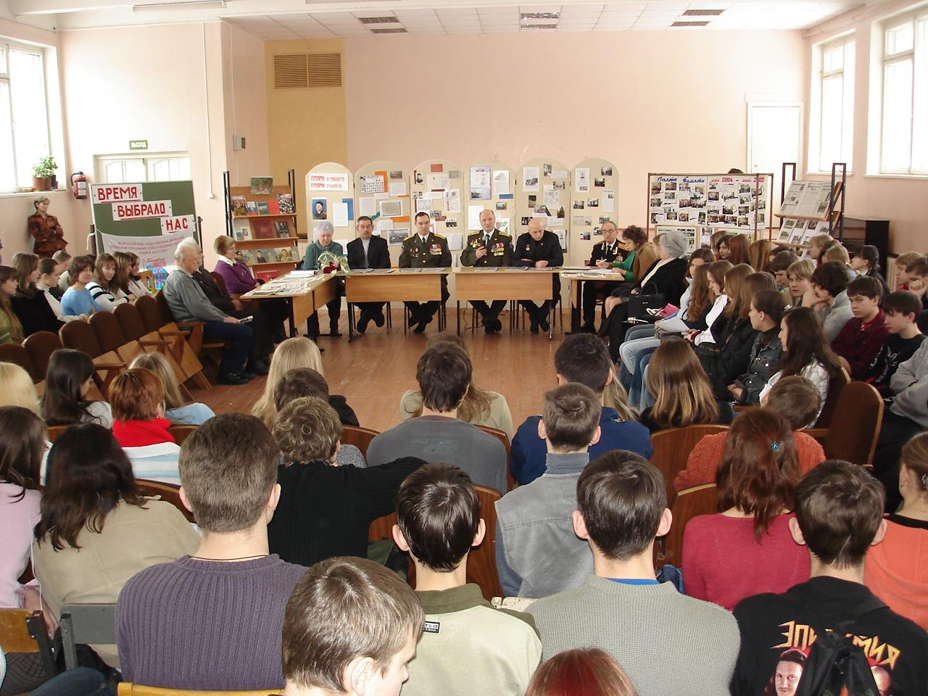 Накопленный материал позволил музею стать методическим центром для учителей, краеведов, местных жителей. Экскурсионное бюро «Истоки» предлагает экскурсии ( пешеходные, автобусные, для школьников и взрослых на русском и английском языках ) в музеи, усадьбы, храмы, расположенные в окрестностях. Учащимися разработано 15 тематических экскурсий. В музее есть видеосюжеты, позволяющие оживить, украсить экскурсии.
Поисковая работа позволяет делать проекты и исследовательские работы, с которыми члены клуба выступают на районных и областных конференциях, принимают участие в реализации целевой комплексной программы школьного краеведения, в открытом образовательном проекте «Восхождение к истокам» Московского комитета образования, Московского городского Дворца творчества детей и юношества, в открытой комплексной программе «Творческая одаренность», целевой программе «Наука», «Родословие» МГДТДиЮ. Лучшие работы были представлены на Российских конференциях.
За это время было получено 22 лауреатских диплома на конференциях «Постижение истории» и 14 лауреатских дипломов на конференциях «Отечество». Учащиеся нашей школы вошли в число лауреатов интернет- конкурса «Страница семейной славы 2013»:
Рябоконь Анастасия, ученица 3 «Б» класса «Семейный православный календарь»;
Даниленко Ирина, ученица 5 "В" класса исследование «Моя родословная»;
Князева Ольга, ученица 6 «В» класса сочинение«Отчизны верные сыны…», творческая работа «Как мои предки служили Родине»; ШабановаАнна, ученица 7 класса была отмечена за "Создание Семейного журнала «Путешествие в родословную». Выпуск № 1 «Корни дерева». Выпуск№2«Дедушки и бабушки»",
ПОЧЕТНОЙ ГРАМОТОЙ СЖ РОССИИ УЧИТЕЛЮ-НАСТАВНИКУ
была награждена Романенкова Серафима Борисовна.

Наш комплексный музей «История родного края» создаёт особую атмосферу в школе – атмосферу почитания предыдущих поколений и нежной любви к своему краю.

